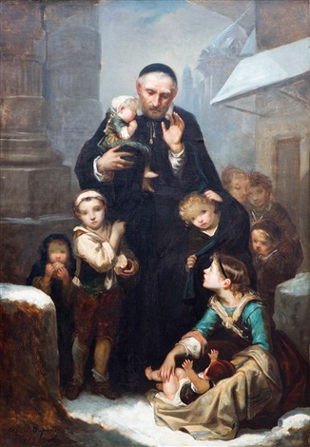**Ladainha de São Vicente de Paulo**

Senhor, tende piedade de nós.  
Cristo, tende piedade de nós.  
Senhor, tende piedade de nós  
Jesus Cristo, ouvi-nos  
Jesus Cristo, atendei-nos  
Pai Celeste que sois Deus, tende piedade de nós  
Filho Redentor do mundo que sois Deus, tende piedade de nós.  
Espírito Santo que sois Deus, tende piedade de nós.  
Santíssima Trindade que sois Deus, tende piedade de nós.  
  
São Vicente de Paulo, homem de fé inquebrantável, rogai por nós  
São Vicente de Paulo, exemplo de esperança, rogai por nós  
São Vicente de Paulo, imbatível nos combates da vida, rogai por nós  
São Vicente de Paulo, testemunho insigne da caridade, rogai por nós  
São Vicente de Paulo, contemplativo na ação, rogai por nós  
São Vicente de Paulo, audacioso e prudente, rogai por nós  
São Vicente de Paulo, compassivo e misericordioso, rogai por nós  
São Vicente de Paulo, evangelizador dos pobres, rogai por nós  
São Vicente de Paulo, missionário ardente de zelo apostólico, rogai por nós  
São Vicente de Paulo, defensor da justiça e da paz, rogai por nós  
São Vicente de Paulo, consolador dos enfermos, rogai por nós  
São Vicente de Paulo, pai dos órfãos, rogai por nós  
São Vicente de Paulo, protetor das crianças maltratadas, rogai por nós  
São Vicente de Paulo, socorro dos prisioneiros, rogai por nós  
São Vicente de Paulo, amparo das vítimas da guerra, rogai por nós  
São Vicente de Paulo, promotor dos leigos, rogai por nós  
São Vicente de Paulo, organizador do serviço dos pobres, rogai por nós  
São Vicente de Paulo, formador e modelo dos padres, rogai por nós  
São Vicente de Paulo, fundador da Congregação da Missão, rogai por nós  
São Vicente de Paulo, renovador do Clero, da vida Consagrada, rogai por nós  
São Vicente de Paulo, fundador da Companhia das Filhas da Caridade, rogai por nós  
São Vicente de Paulo, Patrono universal das obras de caridade, rogai por nós  
  
Cordeiro de Deus que tirais o pecado do mundo, tende piedade de nós  
Cordeiro de Deus que tirais o pecado do mundo, tende piedade de nós   
Cordeiro de Deus que tirais o pecado do mundo, dai-nos a paz  
  
**Oração**: Pai Misericordioso e justo, que nos deste a Jesus Cristo, evangelizador dos pobres, concedei-nos, pela força do Espírito Santo, sermos filhos dignos e seguidores de São Vicente de Paulo, gastando nossa vida na evangelização Libertador de nossos irmãos os pobres. Nós te pedimos por Jesus Cristo pobre, missionário dos pobres. Amém